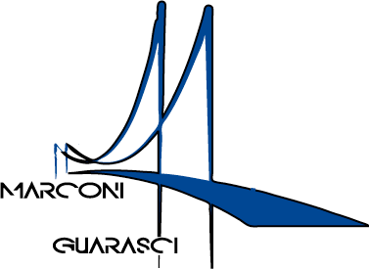

**I.I.S. IPSIA“Marconi” Cosenza LS-ITC “Guarasci” Rogliano**

***SEDE: Cosenza IPSIA Diurno e Corso Serale***

***SEDE: Montalto Uffugo IPSIA – ITI (Chimica Ambientale)***

***SEDE: Rogliano Liceo Scientifico – Ist. Tec. Economico***

**istruzione.it sito iismarconiguarasci.gov.it**

AI GENITORI DELL’ALUNNO

…………………………………...

CLASSE ……………………..

Sez. _ _____ indirizzo__________

Prot.

Oggetto: N**otifica di esclusione dallo scrutinio finale e non ammissione alla classe successiva o all’esame finale del ciclo (Esame di Stato) per mancata validazione dell’a.s. 2022/23**

**OGGETTO:**

Alunno/a _ _____________ Classe ___

Si comunica ai Sigg. genitori che per l’alunno/a __ __________, il Consiglio di Classe

1. Verificato il numero delle ore di assenze dello studente;
2. Considerato che, in base al D.P.R. n. 122/09 (Art. 4, comma 5 e Art. 14, comma 7), il mancato conseguimento del limite minimo di frequenza, comprensivo delle deroghe approvate dal Collegio dei Docenti comporta l’esclusione, per questa annualità, dallo scrutinio finale e dunque l’automatica non ammissione alla classe successiva o all’Esame di Stato conclusivo;

ha deliberato

l’esclusione del/la suddetto/a alunno/a dagli scrutini finali e la non ammissione dello/a stesso/a alla classe successiva / Esami di Stato per il mancato conseguimento del limite minimo di presenze .

**Il Coordinatore di classe Il Dirigente Scolastico**